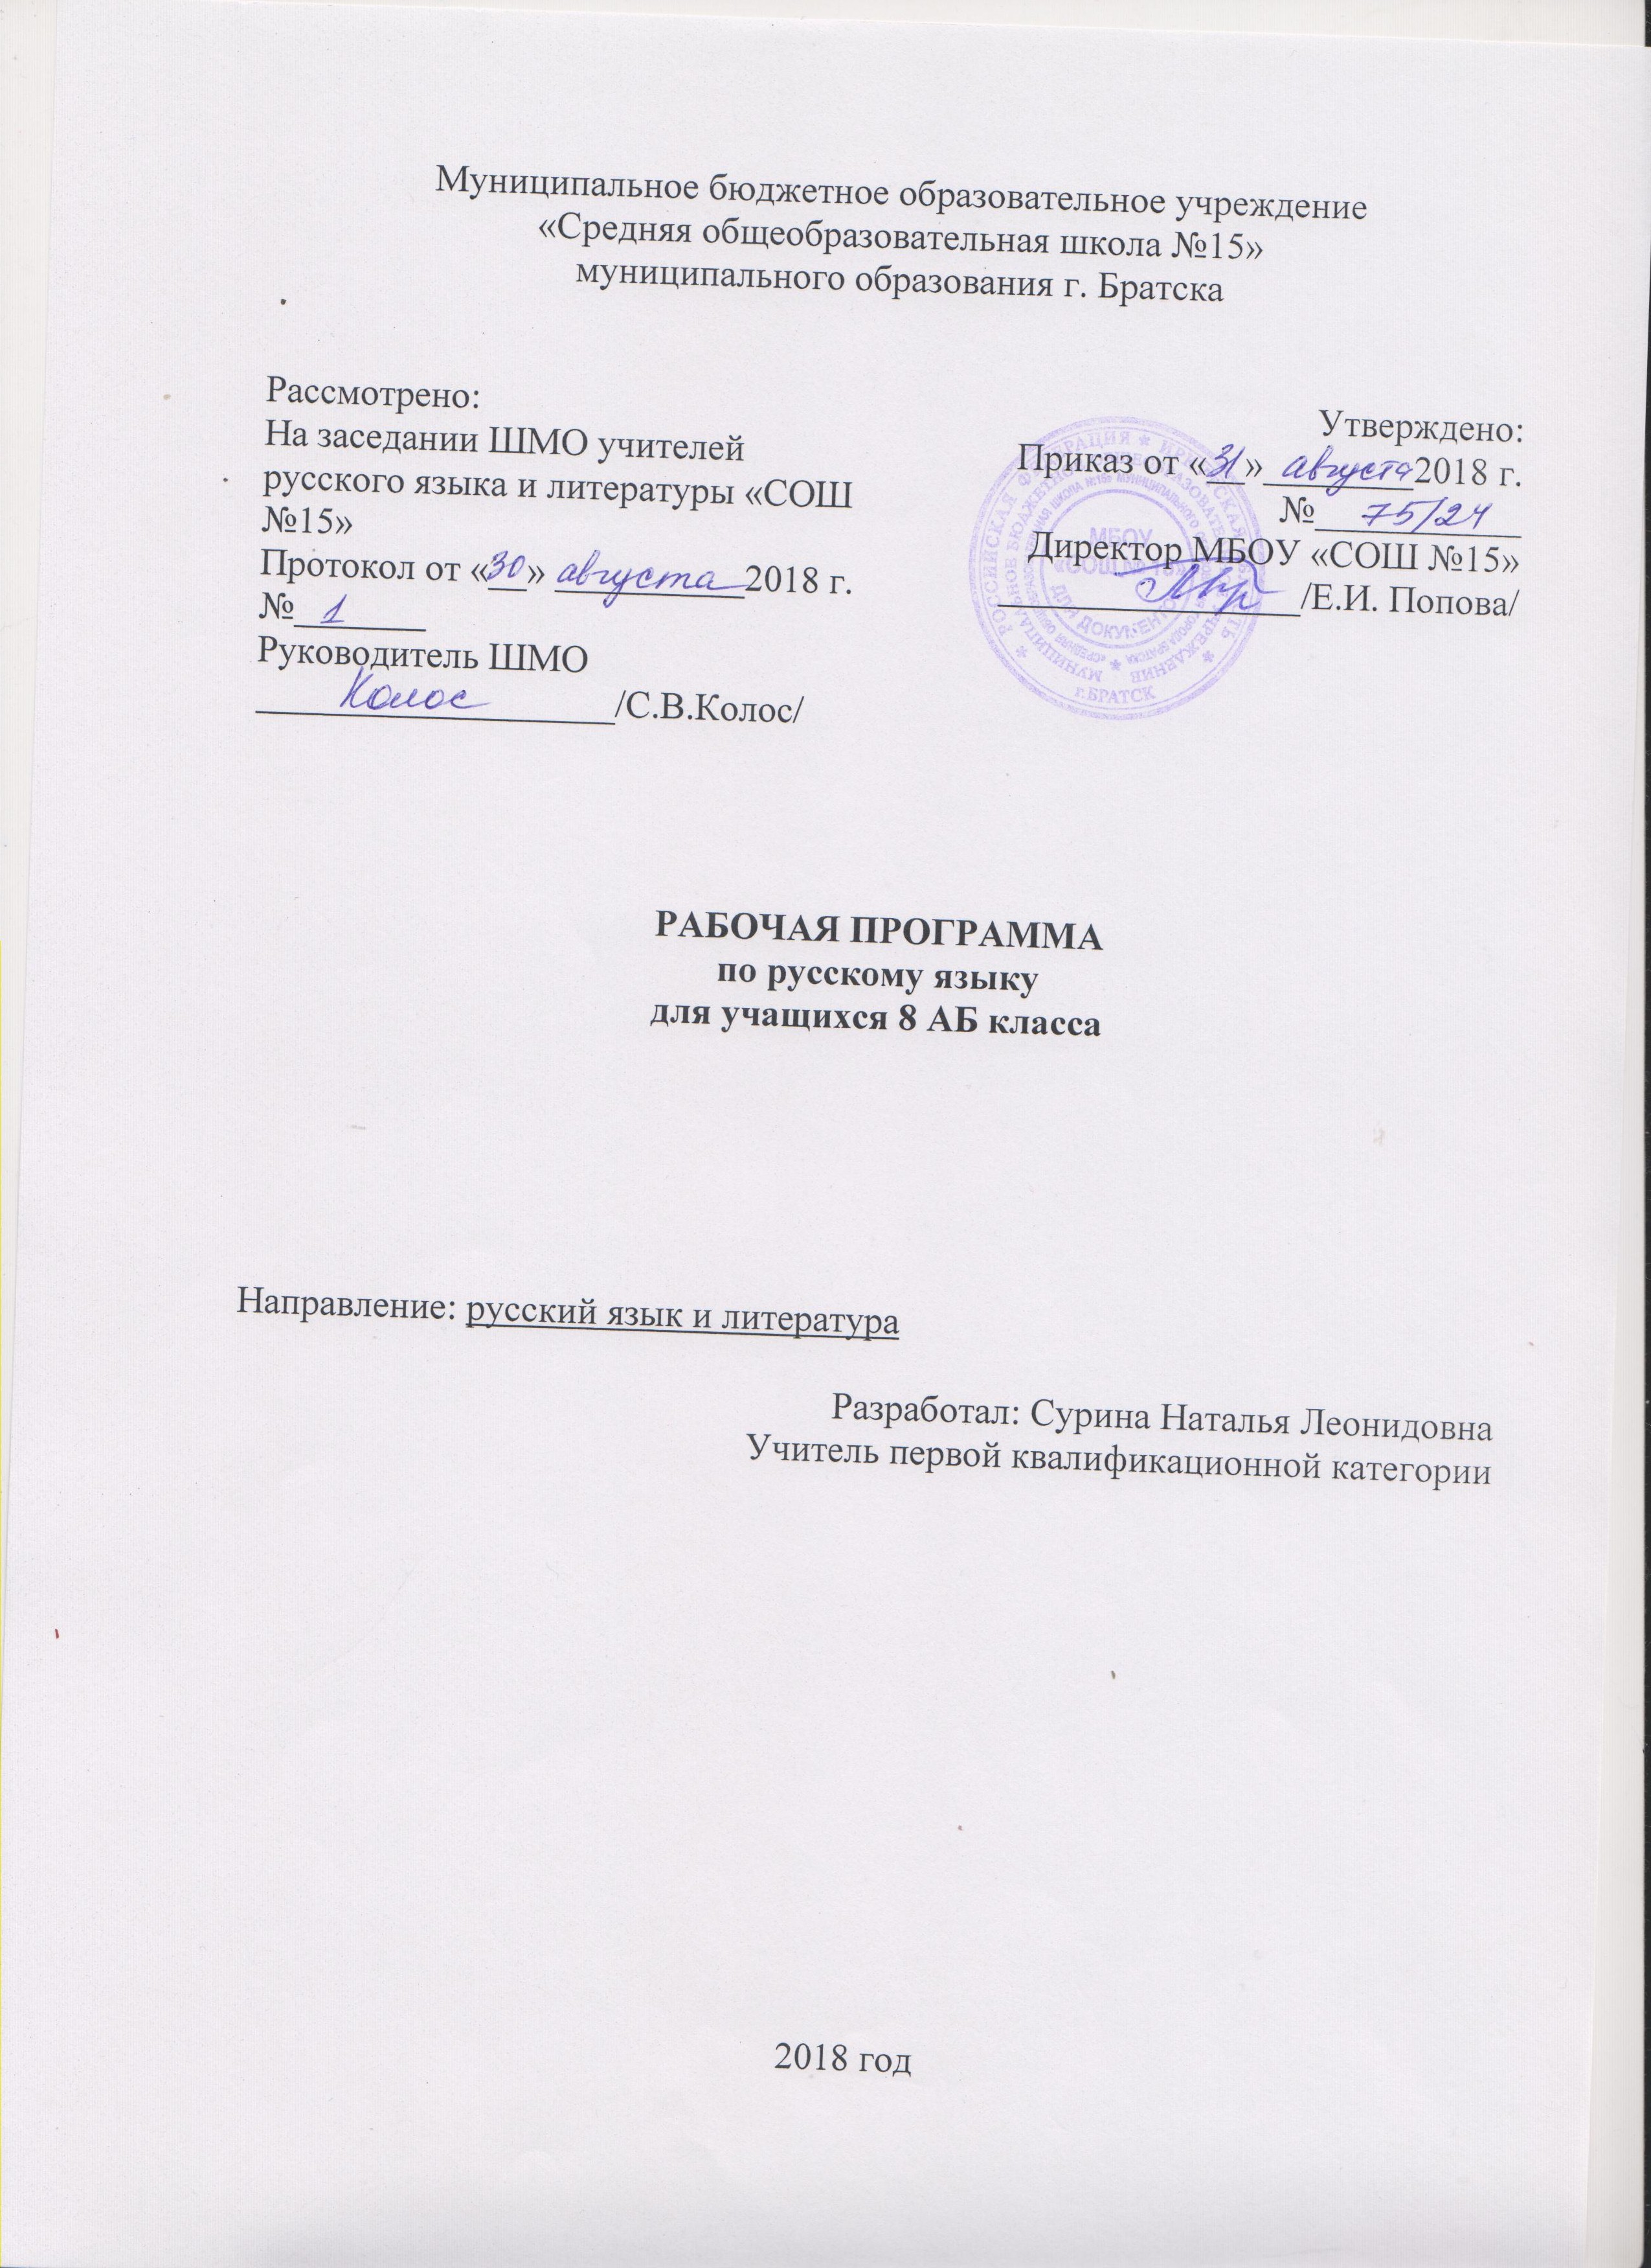

Предметные результаты.
Учащиеся 8 класса научатся:
- владеть навыками работы с учебной книгой, словарями и другими информационными источниками, включая СМИ и ресурсы Интернета; владеть навыками различных видов чтения (изучающим, ознакомительным, просмотровым) и информационной переработки прочитанного материала;
- владеть различными видами аудирования (с полным пониманием, с пониманием основного содержания, с выборочным извлечением информации) и информационной переработки текстов различных функциональных разновидностей 17 языка;
- адекватно понимать, интерпретировать и комментировать тексты различных функционально-смысловых типов речи (повествование, описание, рассуждение) и функциональных разновидностей языка;
- участвовать в диалогическом и полилогическом общении, создавать устные монологические высказывания разной коммуникативной направленности в зависимости от целей, сферы и ситуации общения с соблюдением норм современного русского литературного языка и речевого этикета;
- создавать и редактировать письменные тексты разных стилей и жанров с соблюдением норм современного русского литературного языка и речевого этикета;
- анализировать текст с точки зрения его темы, цели, основной мысли, основной и дополнительной информации, принадлежности к функционально- смысловому типу речи и функциональной разновидности языка; использовать знание алфавита при поиске информации;
- различать значимые и незначимые единицы языка; проводить фонетический и орфоэпический анализ слова;
- классифицировать и группировать звуки речи по заданным признакам, слова по заданным параметрам их звукового состава;
- членить слова на слоги и правильно их переносить;
- определять место ударного слога, наблюдать за перемещением ударения при изменении формы слова, употреблять в речи слова и их формы в соответствии с акцентологическими нормами;
- опознавать морфемы и членить слова на морфемы на основе смыслового, грамматического и словообразовательного анализа; характеризовать морфемный состав слова, уточнять лексическое значение слова с опорой на его морфемный состав;
- проводить морфемный и словообразовательный анализ слов; проводить лексический анализ слова; опознавать лексические средства выразительности и основные виды тропов (метафора, эпитет, сравнение, гипербола, олицетворение);
- опознавать самостоятельные части речи и их формы, а также служебные части речи и междометия;
- проводить морфологический анализ слова;
- применять знания и умения по морфемике и словообразованию при проведении морфологического анализа слов;
- опознавать основные единицы синтаксиса (словосочетание, предложение, текст);
- анализировать различные виды словосочетаний и предложений с точки зрения их структурно-смысловой организации и функциональных особенностей;
- находить грамматическую основу предложения; распознавать главные и второстепенные члены предложения;
- опознавать предложения простые и сложные, предложения осложненной структуры;
- проводить синтаксический анализ словосочетания и предложения;
- соблюдать основные языковые нормы в устной и письменной речи;
- опираться на фонетический, морфемный, словообразовательный и морфологический анализ в практике правописания ;
- опираться на грамматико-интонационный анализ при объяснении расстановки знаков препинания в предложении;
- использовать орфографические словари.
Учащиеся 8 класса получат возможность научиться:
- анализировать речевые высказывания с точки зрения их соответствия ситуации общения и успешности в достижении прогнозируемого результата;
- понимать основные причины коммуникативных неудач и уметь объяснять их;
- оценивать собственную и чужую речь с точки зрения точного, уместного и 18 выразительного словоупотребления;
- опознавать различные выразительные средства языка;
- писать конспект, отзыв, тезисы, рефераты, статьи, рецензии, доклады, интервью, очерки, доверенности, резюме и другие жанры;
- осознанно использовать речевые средства в соответствии с задачей коммуникации для выражения своих чувств, мыслей и потребностей;
- планирования и регуляции своей деятельности;
- участвовать в разных видах обсуждения, формулировать собственную позицию и аргументировать ее, привлекая сведения из жизненного и читательского опыта;
- характеризовать словообразовательные цепочки и словообразовательные гнезда;
- использовать этимологические данные для объяснения правописания и лексического значения слова;
- самостоятельно определять цели своего обучения, ставить и формулировать для себя новые задачи в учебе и познавательной деятельности, развивать мотивы и интересы своей познавательной деятельности;
- самостоятельно планировать пути достижения целей, в том числе альтернативные, осознанно выбирать наиболее эффективные способы решения учебных и познавательных задач.

Содержание программы
- Речь и речевое общение
1. Речь и речевое общение. Речевая ситуация. Речь устная и письменная. Речь диалогическая и монологическая. Монолог и его виды. Диалог и его виды.
2. Осознание основных особенностей устной и письмен- ной речи; анализ образцов устной и письменной речи. Различение диалогической и монологической речи. Владение различными видами монолога и диалога. Понимание коммуникативных целей и мотивов говорящего в разных ситуациях общения. Владение нормами речевого по ведения в типичных ситуациях формального и неформально го межличностного общения.
- Речевая деятельность
1. Виды речевой деятельности: чтение, аудирование (слушание), говорение, письмо. Культура чтения, аудирования, говорения и письма.
2. Овладение основными видами речевой деятельности. Адекватное понимание основной и дополнительной информации текста, воспринимаемого зрительно или на слух. Передача содержания прочитанного или прослушанного текс та в сжатом или развёрнутом виде в соответствии с ситуацией речевого общения. Овладение практическими умениями поискового/просмотрового, ознакомительного, изучающего чтения, приёмами работы с учебной книгой и другими информационными источниками. Овладение различными видами аудирования. Изложение содержания прослушанного или прочитанного текста (подробное, сжатое, выборочное). Создание устных и письменных монологических, а также устных диалогических высказываний разной коммуникативной направленности с учётом целей и ситуации общения. Отбор и систематизация материала на определённую тему; поиск, анализ и преобразование информации, извлечён ной из различных источников.
- Текст
1. Понятие текста, основные признаки текста (членимость, смысловая цельность, связность). Тема, основная мысль текста. Микротема текста. Средства связи предложений и частей текста. Абзац как сред ство композиционно-стилистического членения текста. Функционально-смысловые типы речи: описание, повествование, рассуждение. Структура текста. План текста и тезисы как виды информационной переработки текста.
2. Анализ текста с точки зрения его темы, основной мысли, структуры, принадлежности к функционально-смыслово му типу речи. Деление текста на смысловые части, составление его плана, тезисов. Определение средств и способов связи предложений в тексте. Анализ языковых особенностей текста. Выбор языковых средств в зависимости от цели, темы, основной мысли и ситуации общения. Создание текстов различного типа, стиля, жанра. Соблюдение норм построения текста (логичность, последовательность, связность, соответствие теме и др.). Оценивание и редакти рование устного и письменного речевого высказывания.
- Функциональные разновидности языка
1. Функциональные разновидности языка: разговорный язык; функциональные стили: научный, публицистический, официально-деловой; язык художественной литературы. 16 Основные жанры научного (отзыв, выступление, доклад), публицистического (выступление, интервью), официально-делового (расписка, доверенность, заявление) стилей, разговор- ной речи (рассказ, беседа).
2. Установление принадлежности текста к определённой функциональной разновидности языка. Создание письменных высказываний разных стилей, жанров и типов речи: тезисы, отзыв, письмо, рас писка, доверенность, заявление; повествование, описание, рассуждение. Выступление перед аудиторией сверстников с небольшими сообщениями, докладом.
Разделы:
- Введение (13 ч)
- Синтаксис, пунктуация, культура речи (8 ч)
- Простое двусоставное предложение (15 ч)
- Односоставные предложения (13 ч)
- Простое осложнённое предложение (15 ч)
- Предложения с обособленными членами (20 ч)
- Обращение, вводные конструкции (14 ч)
- Способы передачи чужой речи (7 ч)

Календарно-тематическое планирование
№ урока | Тема урока | Дата | Примечание
Введение (13 часов)
1-2 | Что такое культура речи (§ 1) | 03.09/04.09  06.09
3-4 | Развитие речи. Сочинение-рассуждение ( по упр. 13) | 07.09-11.09
5 | Текст и его структура (§ 2) | 13.09
6-7 | Средства и способы связи предложений в тексте (§ 2) | 14.09-18.09
8-9 | Функциональные разновидности современного русского языка. Публицистический стиль (§ 3) | 20.09-21.09
10 | Сочинение-рассуждение на публицистическую тему (упр. 28) | 25.09
11 | Научный стиль (§ 4) | 27.09
12-13 | Урок-практикум по теме «Текст. Функциональные стили речи» | 28.09-02.10
Синтаксис. Пунктуация. Культура речи (8 часов)
14-15 | Синтаксис как раздел грамматики. Виды и средства синтаксической связи (§ 5) | 04.10-05.10
16 | Развитие речи. Подробное изложение (по упр. 48) | 09.10
17 | Словосочетание, его структура и виды (§ 6) | 11.10
18-19 | Типы связи слов в словосочетании (согласование, управление, примыкание) (§ 7) | 12.10-16.10
20 | Синтаксический разбор словосочетаний (§ 8) | 06.11 |  | 2 четверть
21 | Понятие о предложении (§ 9) | 08.11
Простое двусоставное предложение (15 ч)
22 | Главные члены двусоставного предложения. Подлежащее и способы его выражения (§ 10) | 09.11
23 | Развитие речи. Сочинение-рассуждение | 13.11
24 | Сказуемое и способы его выражения. Простое глагольное сказуемое (§ 11) | 15.11
25 | Cоставное глагольное сказуемое (§ 12) | 16.11
26 | Cоставное именное сказуемое (§ 13) | 20.11
27-28 | Тире между подлежащим и сказуемым (§ 14) | 22.11-23.11
29 | Второстепенные члены и их роль в предложении (§ 15) | 27.11
30 | Определение и его виды (§ 16) | 29.11
31-32 | Дополнение и его виды (§ 17) | 30.11-04.12
33 | Обстоятельство и его виды (§ 18) | 06.12
34 | Развитие речи. Сочинение-описание картины (по упр. 126-127) | 07.12
35 | Повторение темы «Двусоставные предложения» (§ 19) | 11.12
36 | Контрольная работа по теме «Двусоставные предложения» | 13.12
Односоставные предложения (13 ч)
37 | Односоставные предложения. Главный член односоставного предложения (§ 20) | 14.12
38-39 | Основные группы односоставных предложений и их особенности (§ 21) | 18.12-20.12
40-41 | Определённо-личные предложения (§ 22) | 21.12-25.12
42-43 | Неопределённо-личные предложения (§ 23) | 27.12-28.12
44 | Обобщённо-личные предложения (§ 24) | 14.01 |  | 3 четверть
45-46 | Безличные предложения (§ 25) | 16.01-17.01
47 | Назывные предложения (§ 26 | 21.01
48 | Повторение темы «Односоставные предложения» (§ 27) | 23.01
49 | Контрольный диктант по теме «Односоставные предложения» | 24.01
Простое осложнённое предложение (15 ч)
50 | Понятие о простом осложнённом предложении (§ 28) | 28.01
51 | Понятие об однородных членах предложения (§ 29) | 30.01
52-53 | Способы связи однородных членов предложения и знаки препинания между ними (§ 30) | 31.01-05.02
54-55 | Развитие речи. Сочинение-рассуждение (по упр. 220) | 07.02-08.02
56-57 | Однородные и неоднородные определения (§ 31) | 12.02-14.02
58-59 | Обобщающие слова при однородных членах предложения (§ 32) | 15.02-19.02
60 | Синтаксический разбор предложения с однородными членами (§ 33) | 21.02
61-62 | Повторение темы «Предложение с однородными членами» (§ 34) | 22.02-26.02
63-64 | Контрольный диктант. Работа над ошибками | 28.02-01.03
65-66 | Обособление определений (§ 35) | 05.03-07.03
67-68 | Обособление приложений (§ 36) | 08.03-12.03
69-70 | Обособление обстоятельств (§ 37) | 14.03-15.03
71-72 | Обособление дополнений (§ 38) | 19.03-21.03
73-74 | Развитие речи. Сочинение-рассуждение | 22.03-02.04 |  | 4 четверть
75-76 | Обособление уточняющих членов предложения (§ 39) | 04.04-05.04
77-78 | Развитие речи. Презентация результатов проектных работ | 09.04-11.04
79-80 | Повторение темы «Предложения с обособленными членами» (§ 40) | 12.04-16.04
81-82 | Контрольный диктант / Контрольная работа по теме «Предложения с обособленными членами». Работа над ошибками | 18.04-19.04
Обращение, вводные конструкции (14 ч)
83-84 | Предложения с обращениями (§ 41) | 23.04-25.04
85-86 | Развитие речи. Сочинение-рассуждение( по упр. 287-289) | 26.04-30.04
87-88 | Предложения с вводными конструкциями (§ 42) | 02.05-03.05
89 | Предложения со вставными конструкциями (§ 43) | 07.05
90-91 | Развитие речи. Конференция «Другому как понять тебя, или Языковая картина мира» | 10.05-14.05
92 | Повторение темы «Предложения с обращениями, вводными и вставными конструкциями» (§ 44) | 16.05
93-94 | Контрольный диктант по теме «Предложения с обращениями, вводными и вставными конструкциями». Работа над ошибками | 17.05-21.05
Способы передачи чужой речи (7 ч)
95-96 | Прямая речь. Знаки препинания при прямой речи (§ 45) | 23.05
97 | Диалог (§ 46) | 24.05
98 | Развитие речи. Сочинение-рассуждение (по упр. 318-319) | 28.05
99 | Косвенная речь (§ 47
100 | Цитаты. Знаки препинания при цитировании (§ 48)
101 | Повторение темы «Способы передачи чужой речи» (§ 49)
102 | Контрольный диктант
103-105 | Итоговая контрольная работа

Форма итоговой промежуточной аттестации.
Тест.

Лист корректировки.
№п/п | Тема урока | Дата | Примечание

